**Конспект развивающего занятия для детей 5-6 лет №33**

**«Непослушные дети» «Социализация дошкольников»**

Цель:

учить детей понимать собственное поведение и поведение других, его последствия;

воспитывать уважение к другим, общительность, взаимопонимание.

Оборудование: сюжетные картинки с изображением проблемных ситуаций в жизни детей, мяч.

Ход занятия:

Приветствие

Рассказ о приключениях героев

Цель: развивать умение понимать поступки других и их последствия.

Каждый ребенок получает сюжетную картинку, на которой изображена определенная проблемная ситуация (дети поссорились, мальчики разбили окно, девочка не делится игрушками и т.д.). Ребенок должен составить небольшой рассказ об изображенном, и рассказать, как нужно вести себя в такой ситуации.

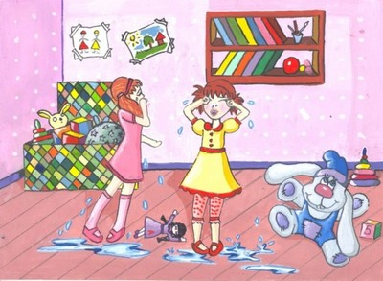

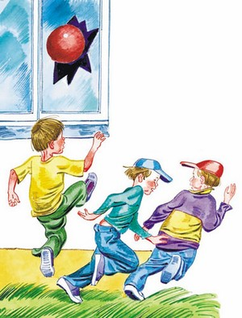

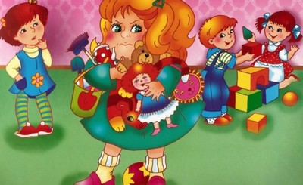

Беседа [психолога](https://psichologvsadu.ru/) с детьми «Непослушные дети»

Цель: развивать умение понимать свои поступки и их последствия. Во время беседы дети рассказывают о непослушании, случаи собственного непослушного поведения и рассказывают, как следует себя вести.

Упражнение «Исправь»

Цель: развивать внимание, логическое мышление.

Психолог зачитывает предложение с неточностями, которые дети должны исправить.

- Когда человеку весело, он плачет.

- Мама убрала в комнате и стало грязно.

- Если у ребенка болит горло, он ест мороженое.

- Если ты не слушаешься, тебя будут уважать больше.

Игра «Запретное число»

Цель: воспитывать внимательность.

Психолог вместе с детьми договаривается о числе или числах, которые нельзя называть. Дети по кругу передают мячик и называют по порядку числа (один ребенок - одно число), но не называя запрещенное число или числа. Если кто-то забыл и назвал запрещенное число, то он должен потанцевать или рассказать стихотворение.

Игра «Давай мириться!»

Цель: воспитывать доброжелательность.

Психолог предлагает детям изображать из себя непослушных детей, которые ссорятся (разозлились, повернулись спинами друг к другу, наклонили головы). Затем они должны помириться, вспомнив мирилочку:

Мир, миром пироги с сыром

Вареники в масле

Мы дружочки красны!

«Помиримся!» - « Обнимемся!».

Итог занятия

Повторить правила послушного поведения. Психолог напоминает детям, сколько пользы приносит послушание самим детям и близким и знакомым людям.

Прощание